https://www.cnblogs.com/jin-zhe/p/9523782.html
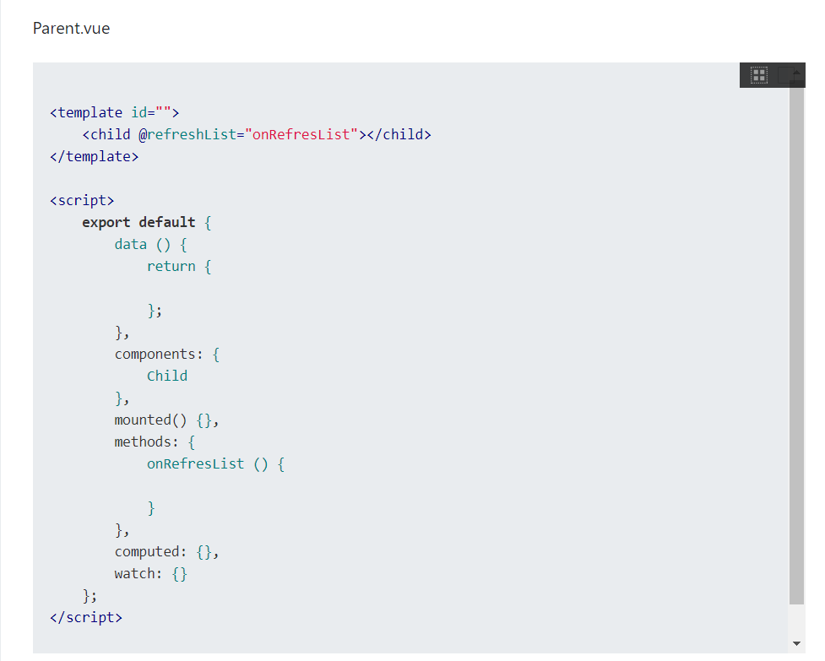

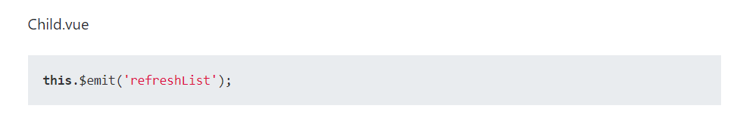
Vue中子组件调用父组件的方法，这里有三种方法提供参考

第一种方法是直接在子组件中通过this.$parent.event来调用父组件的方法
父组件
<template>
<div>
<child></child>
</div></template><script>
import child from '~/components/dam/child';
export default {
components: {
child
},
methods: {
fatherMethod() {
console.log('测试');
}
}
};</script>
子组件
<template>
<div>
<button @click="childMethod()">点击</button>
</div></template><script>
export default {
methods: {
childMethod() {
this.$parent.fatherMethod();
}
}
};</script>

第二种方法是在子组件里用$emit向父组件触发一个事件，父组件监听这个事件就行了。
父组件
<template>
<div>
<child @fatherMethod="fatherMethod"></child>
</div></template><script>
import child from '~/components/dam/child';
export default {
components: {
child
},
methods: {
fatherMethod() {
console.log('测试');
}
}
};</script>
子组件
<template>
<div>
<button @click="childMethod()">点击</button>
</div></template><script>
export default {
methods: {
childMethod() {
this.$emit('fatherMethod');
}
}
};</script>

第三种是父组件把方法传入子组件中，在子组件里直接调用这个方法
父组件
<template>
<div>
<child :fatherMethod="fatherMethod"></child>
</div></template><script>
import child from '~/components/dam/child';
export default {
components: {
child
},
methods: {
fatherMethod() {
console.log('测试');
}
}
};</script>
子组件
<template>
<div>
<button @click="childMethod()">点击</button>
</div></template><script>
export default {
props: {
fatherMethod: {
type: Function,
default: null
}
},
methods: {
childMethod() {
if (this.fatherMethod) {
this.fatherMethod();
}
}
}
};</script>

三种都可以实现子组件调用父组件的方法，但是效率有所不同，根据实际需求选择合适的方法，嗯，就酱~

标签: Vue.js, 组件调用
好文要顶 关注我 收藏该文 

靳哲
关注 - 17
粉丝 - 67
+加关注
8
0
« 上一篇： Vue父组件调用子组件的方法
» 下一篇： 一、Nuxt简介
posted @ 2018-08-23 14:56 靳哲 阅读(86181) 评论(8) 编辑 收藏

评论列表

#1楼 2019-01-23 09:39 鲥吁啊
第一種不行
支持(0) 反对(0)

#2楼 [楼主] 2019-01-23 09:49 靳哲
@ 鲥吁啊
通过this.$parent方法，可以获取到父级组件的实例，然后可以直接调用这个实例的方法，这样就也实现了子组件调用父组件的方法了
支持(0) 反对(0)

#3楼 2019-04-05 12:20 田野啸风
三种方法亲测好用，感谢。
第一种方法
this.$parent.属性
this.$parent.方法
方法很好使，但不知道性能上哪种方法更好
支持(0) 反对(0)

#4楼 2019-07-12 10:05 草办耳总
@ 鲥吁啊
可以用，你应该是把子组件放在的UI的组件里，你再往上找父组件，就会找到你要调用的那一层。
this.$parent.$parent.fatherFunc() 这样就可以了，具体再往上找多少层，就跟你包了多少层有关了。希望对你有用
支持(0) 反对(0)

#5楼 2019-10-16 16:19 xvhuanghy
@ 田野啸风
有的时候，第一种方法不能用。前端新人，我之前都是用this.$parent，今天突然发现用这个总是报错，提示不是方法，，打印了下，子组件的this.$parent和父组件的this不一样，，改用其他方法了
支持(0) 反对(0)

#6楼 [楼主] 2019-10-16 16:23 靳哲
有时候稍微复杂点的组件嵌套，父子关系，兄弟关系会比较乱，还有可能模板未及时更新，会出问题，推荐使用第二种方式
支持(0) 反对(0)

#7楼 [楼主] 2019-10-16 16:28 靳哲
@ xvhuanghy
而且从element-ui的组件使用方式来看，他们采用的也是第二种方式
支持(0) 反对(0)

#8楼 2019-11-06 23:36 一帘幽梦&nn
感觉第二种长得比较好看，所以对于方法的话，用第二种比较合适！

